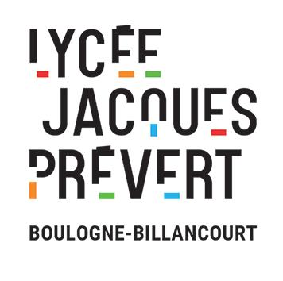

CONTRAT D’ABONNEMENT DE SERVICES
LUTTES CONTRE LES NUISIBLES

LOCAUX A TRAITER :
- Cuisine
- Plonge/zone de distribution/légumerie/prépa chaude et froide
- Plonge/zone distribution
- Sous-sol : local poubelle/réserves /vestiaires
- RDC : local poubelle (2) /local vélo
- Bat logement : caves

